运动广场西馆二层健身房设备
一、货物需求一览表及技术规格
序号 | 名称 | 材质要求说明 | 参考品牌/型号 | 数量 | 备注
1 | 动感单车 | 商用动感单车；  飞轮重量25KG；  整机外壳包裹，外露部件均为不锈钢，永不锈蚀；  车把上下超长调节，可以直立进行运动；  座椅上下超长调节，适合不同身高的人员使用；  车把、座椅均为无级调节，方便实用；  皮带传动，低噪音，更顺畅、舒适；  直径40mm加大中轴，直径20mm加大脚踏轴芯，延长寿命，经久耐用；  配有搬运轮，方便将产品转移位置；  车把前端配有水壶架；可调式脚套；  显示：时间、速度、距离、卡路里；  主要管材：不锈钢管□30*30、不锈钢管□30*60、方管□40*40；  净重68KG；  尺寸108*98*153CM | DHZ  X959 | 16台 | 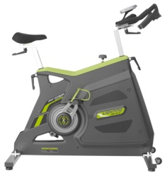
2 | 立式磁控车 | 商用立式磁控健身车  LED动态数码显示，显示功能：阻力水平，功率，心率，转数，运动时间，距离、卡路里  铝合金曲柄，不锈钢坐垫调节管；  阻力调节系统由自发电电机及电子表盘、控制板组成。整机所有电能都来自自发电电机运转产生，无需外接电源。运行和刹车过程中更安全，更节能，更环保，更可靠  无需外接电源，阻力阶数：15；  锻炼程序： 9种预设程序、手工输入程序；  尺寸：1185*598*1368mm，  净重： 89KG，使用者最大限重：150KG 。 | DHZ  X9107 | 2台 | 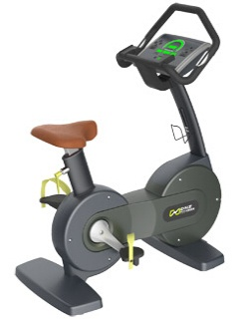
3 | 卧式磁控车 | 商用卧式磁控健身车  铝合金曲柄，铝合金调节轨道；  LED动态数码显示，显示功能：阻力水平，功率，心率，转数，运动时间，距离、卡路里  阻力方式：自发电电机；  阻力调节系统由自发电电机及电子表盘、控制板组成。整机所有电能都来自自发电电机运转产生，无需外接电源。运行和刹车过程中更安全，更节能，更环保，更可靠；  无需外接电源 ，阻力阶数：20；  显  尺寸：1628*608*1300mm，  净重：98KG  使用者最大限重：150KG | DHZ  X9109 | 2台 | 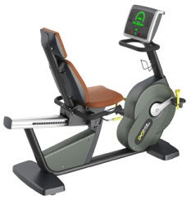
4 | 磁控椭圆机 | 商用磁控椭圆机  LED动态数码显示，操作简单，显示功能：时间，距离，卡路里，心率，阻力水平、转速，以便使用者时时监控自身运动状态；  阻力调节系统由自发电电机及电子表盘、控制板组成。整机所有电能都来自自发电电机运转产生，无需外接电源。运行和刹车过程中更安全，更节能，更环保，更可靠；  采用超大型平衡配重防滑脚踏，根据人体工学设定脚踏位置；  左右扶手佩带快捷键按钮设计，操作更方便；  锻炼程序：6种预设程序、手工输入程序  尺寸：2165mm*728mm*1600mm；  净重：135KG  使用者最大限重：150KG | DHZ  X9108 | 2台 | 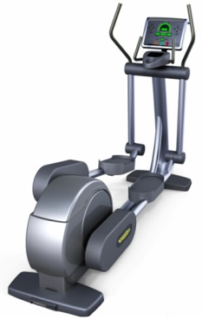
5 | 划船器 | PM3能力监测器  飞轮设计提供运动时的平稳手感  螺旋形阻尼器控制不同划桨时的阻力  铝制轨道加上不锈钢面板使座位平稳运行  Flexfoot脚蹬能快速和方便的调节适应不同尺码脚  带有脚轮装置，移动方便  尺寸：2400*610*坐位高度350cm  重量：26公斤  最大使用者重量：150公斤 | Concept2  D型 | 2台 | 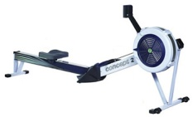
二、要求说明：
1、投标商必须是专业的体育公司，营业执照经营范围包括体育场地设施。
2、货物必须是全新的、合法的货物。
3、供应商必须对所提供货物的知识产权负责。
4、具体交货时间，签订合同后一周内交货。
5、所有货物报价含运费。

